Proposta di progetto IUM: [CoinquiApp]

**Gruppo:**

*BSS-Batteria di Scope Statiche*

*Alessandro Campullu*

*Giorgia Campanile*

*Marta Pibiri*

*Stefano R. Usai*

**Descrizione dell’applicazione:**

Quando un gruppo di persone convive deve affrontare diverse situazioni, come la pulizia generale della casa, il pagamento delle bollette e altre spese, comunicazioni e altro.

L'applicazione CoinquiApp è pensata per rendere più facile e gestibile la convivenza, permettendo agli utenti di creare un gruppo “casa” in cui gestire facilmente i pagamenti delle utenze e del contratto con annesso uno storico degli stessi, i turni per le pulizie della casa e le comunicazioni tra coinquilini attraverso una bacheca.

Requisiti

* L’applicazione deve essere utilizzata su un dispositivo mobile.
* L’applicazione deve permettere all’utente di accedere al proprio account personale di “*CoinquiApp*”.
* L’applicazione deve permettere di accedere al gruppo coinquilini e, nel caso non sia già stato creato, di crearne uno nuovo.
* L’applicazione deve permettere l’uscita dal gruppo.
* L’applicazione deve permettere di accedere all’area ‘Bacheca’.
* L’applicazione deve permettere di accedere all’area ‘Utenze’.
* L’applicazione deve permettere di accedere all’area ‘Turni’.
* L’applicazione deve permettere di accedere all’area ‘Spese Comuni’.
* L’applicazione deve permettere di visualizzare e segnalare le scadenze delle utenze.
* L’applicazione deve permettere di associare a ogni bolletta l’immagine della stessa.
* L’applicazione deve permettere l’accesso ad un'area personale, dalla quale si può modificare il profilo, visualizzare il Contratto di locazione (se esistente), visualizzare e aggiungere spese personali.
* L’applicazione deve permettere la comunicazione con i coinquilini iscritti e facenti parte del gruppo creato attraverso una bacheca.
* L’applicazione deve avvertire, attraverso pop-up e/o messaggi di notifica, se vi sono turni delle pulizie prossimi, bollette in scadenza e messaggi da parte dei coinquilini.
* L’applicazione deve permettere di poter uscire da essa.

**Identificazione delle categorie di utenti**

Personas 1: Priscilla Arru

Priscilla è una studentessa di Lettere Moderne.

Originaria di Pimentel, vive da ormai cinque anni a Cagliari.

Adora la sua vita da fuori sede perché ha i suoi spazi, i suoi ritmi e non deve dipendere dai genitori. Purtroppo, si è dovuta accontentare di un piccolo appartamento condiviso con altre tre ragazze: due studentesse e una neolaureata lavoratrice.

Anche lei ogni sera lavora in un piccolo bar vicino al centro, dunque a casa non c’è mai. A causa di orari e abitudini differenti, le quattro ragazze non si vedono mai.

Riescono a comunicare via Whatsapp ma spesso è scomodo se vi sono comunicazioni importanti in mezzo ad altri messaggi, per esempio la cifra di una bolletta o un turno pulizie scambiato.

Personas 2: Giovanni Cimosa

Giovanni Cimosa è un lavoratore onesto, ha 35 anni e adora la tecnologia. Ha conseguito una laurea in ingegneria elettronica ed è impiegato in una fabbrica di componenti per smartphone. Convive in un appartamento al centro di Milano con altri due ragazzi e una ragazza, i quali sono sempre impegnati con lezioni universitarie, tirocini e riunioni varie; in generale i tre conviventi di Giovanni hanno tutti orari diversi da lui.

Questo gli rende impossibile la comunicazione diretta con i suoi coinquilini, dal momento che ogni volta che rientra in casa si ritrova da solo.

Giovanni vorrebbe avere sul suo smartphone un’applicazione che gli renda possibile la gestione interna della casa accordandosi in tempo reale con i suoi coinquilini, e vorrebbe poter evidenziare immediatamente i possibili problemi che possono verificarsi quando si ritrova in casa da solo.

Inoltre Giovanni riceve le bollette dell’appartamento sul suo indirizzo e-mail per evitare di pagare ogni volta il costo della raccomandata, e gli piacerebbe poter caricare uno screenshot delle ricevute su un’applicazione piuttosto che inoltrare le e-mail agli altri 3 ragazzi.

**Uso dell’applicazione**

Scenario 1

Priscilla ha messo qualche soldo da parte e sta pensando di partire in vacanza tra tre settimane con il ragazzo. Dopo aver parlato con lui, preso i biglietti e prenotato l’alloggio, decide di comunicarlo alle coinquiline per una questione di correttezza. Prende il telefono, effettua il login, le viene un dubbio sul turno pulizie. Controlla e scopre che nella settimana in cui parte, la pulizia della casa spetterebbe a lei. Ovviamente, sarebbe impossibile pulire tutta la casa in quella settimana tra i preparativi per la partenza e i turni di lavoro.

Fa una comunicazione nella bacheca e richiede un cambio turno. La sua coinquilina Monica, accetta e modifica il calendario delle pulizie in maniera tale che tutte lo possano denotare.

Scenario 2

Sono le 12.00 e Giovanni ha appena iniziato il suo turno a lavoro. Nel frattempo riceve via e-mail la fattura della bolletta del gas per i due mesi precedenti. Visto che la bolletta è da pagare entro tre giorni (pena il pagamento di una mora) e gli uffici postali sono chiusi per le festività natalizie, Giovanni carica lo screenshot della fattura nella sezione ‘’bollette’’ e evidenzia nella sezione ‘’bacheca’’ dell’applicazione che la pagherà lui online. I coinquilini rispondono assicurandogli che gli lasceranno i soldi sul tavolo non appena saranno in casa. Giovanni può aggiungere l’importo spettante a lui nell’area delle ‘’spese personali’’.

**Prototipo a bassa fedeltà**

1.Schermata di login

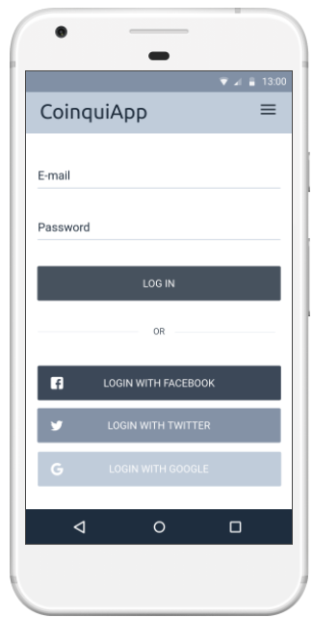

Permette di accedere all’applicazione nel caso si abbia già un proprio account.

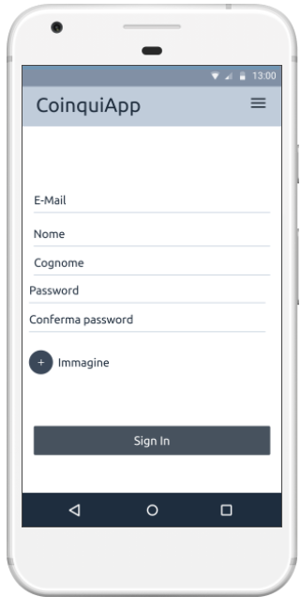2.Schermata di registrazione

Permette di registrare un account. Nel caso di aggiornamento dei dati si utilizzerà comunque questa schermata.

3.Ricerca gruppo casa

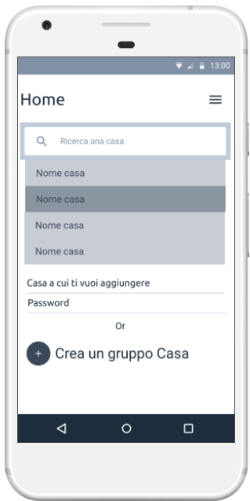

Permette di accedere a un gruppo casa se si conosce o conosce parzialmente il nome, inserendo la password del gruppo.

4.Creazione del gruppo casa

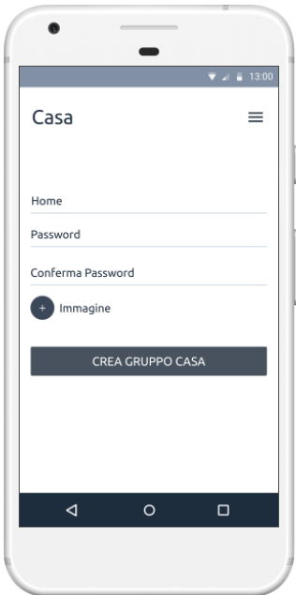

Permette di creare un gruppo casa assegnando un nome e una password. Nel caso di aggiornamento dei dati si utilizzerà comunque questa schermata.

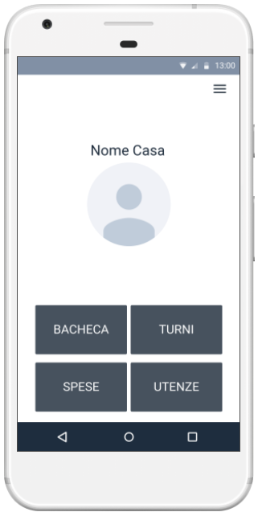5.Schermata del gruppo casa

Questa è la schermata principale dell’applicazione, che permetterà all’utente di accedere in maniera rapida alle altre schermate tramite i quattro bottoni principali e/o il menù in alto a destra.

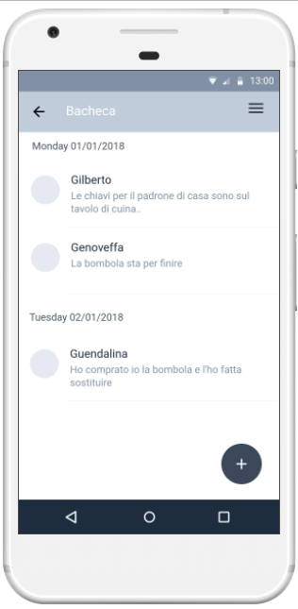6.Bacheca

Questa schermata rappresenta la bacheca della casa dove verranno riportati i messaggi dai vari coinquilini.

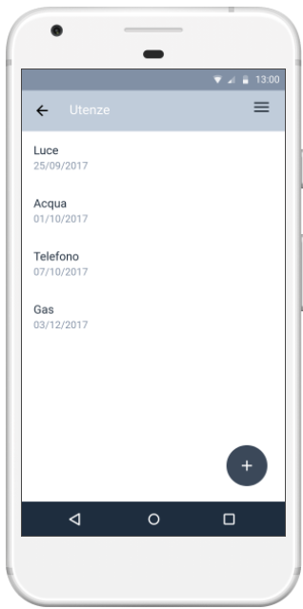7.Schermata Utenze

Questa schermata riporta i nomi delle utenze e le scadenze. Da qui si potrà accedere alle utenze già presenti o aggiungerne un’altra.

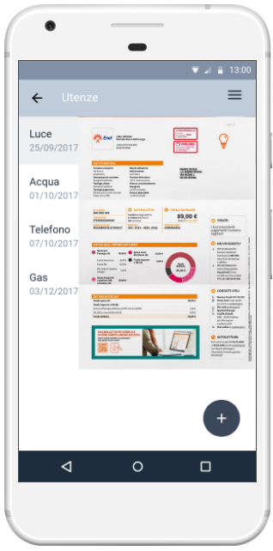8.Utenze miniatura

Rappresentazione della miniatura dell’immagine della bolletta, cliccando nuovamente sopra si aprirà a tutto schermo.

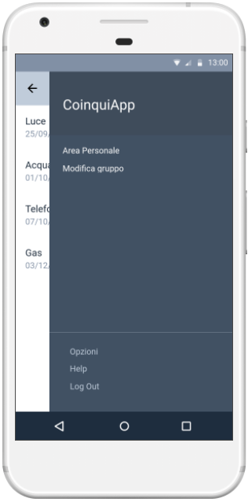9.Menu

Schermata di menù a cui si accede con l’apposita drawer icon, in stile material design, situata in alto a destra. Il menù presenta in tutte le schermate, le voci: opzioni dell’applicazione, aiuto (documentazione dell’app) e Log Out.

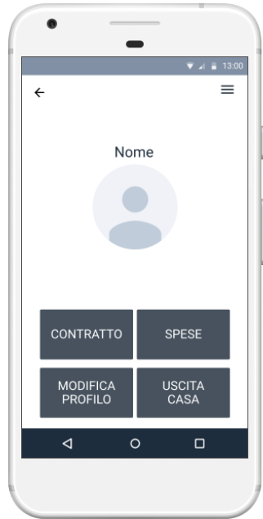10.Area personale

Da questa schermata si può accedere alle aree contratto, spese personali, modifica profilo o uscire dal gruppo casa in cui si è attualmente inseriti.

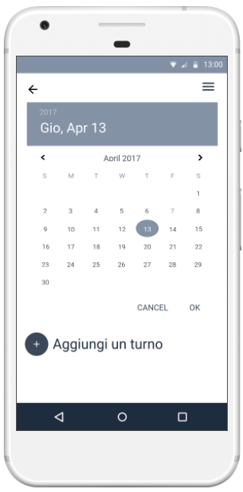11.Turni

Questa è la schermata dei turni pulizie, rappresentata da un calendario che idealmente sarà segnato con vari colori e ogni colore sarà assegnato a una persona.

12.Spese e affitto

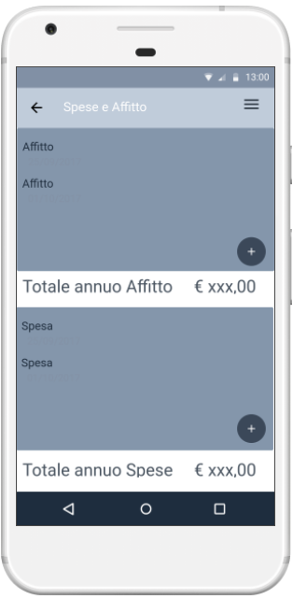

In questa schermata è possibile visualizzare e inserire le spese personali e l’affitto in due aree, sulle quali si può effettuare lo scorrimento della lista.

**Modello dei Task**

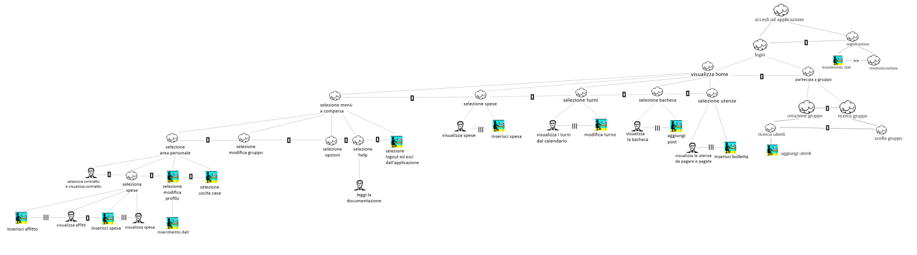

<https://www.dropbox.com/s/m01heunn316m9ee/modelloTask.png?dl=0>

**Valutazione**

Per la valutazione si prevede di confrontare il prodotto con un suo diretto concorrente che si trova già sul mercato, RoomMate. Nello specifico sicompara l’usabilità dei due prodotti e si confrontano i tempi medi di risoluzione dei task tra le due applicazioni.

Verrà utilizzato il metodo Withinsubject con un Paired T-Test, facendo provare in maniera alternata prima un prodotto e poi l’altro e proponendo, dopo il completamento del test da parte degli utenti, un questionario SUS per verificare la facilità di utilizzo dell’applicazione.

**Realizzazione**

L’applicazione verrà sviluppata su piattaforma android, utilizzando il framework ‘Android Studio’ ed il linguaggio di programmazione Java.